Приложение 1
к приказу № 01.01-05/379
от 27.10.2022г.
ПОЛОЖЕНИЕ
о проведении краевого конкурса «Лучший по профессии» среди обучающихся с умственной отсталостью старших классов общеобразовательных организаций для обучающихся с ОВЗ Пермского края

1. Общие положения
1.1. Настоящее Положение о проведении краевого конкурса «Лучший по профессии» среди обучающихся с интеллектуальными нарушениями и педагогов, реализующих АООП предметная область «Технология» в общеобразовательных организаций для обучающихся с ОВЗ Пермского края. ( (далее соответственно - Положение, Конкурс) определяет порядок и регламент, технологию проведения, требования к содержанию конкурсных мероприятий, критерии оценивания выполнения конкурсных работ.
1.2. Конкурс проводится на базе МАОУ «Адаптивная школа-интернат «Ступени» г. Перми по 4-м видам трудовой и профессиональной деятельности по следующим номинациям:
- «Швейное дело» (Номинация: «Швея»);
- « Растениеводство» (Номинация: «Цветовод»);
- «Столярное дело» (Номинация: «Столяр»);
- «Переплетно-картонажное дело» (Номинация: «Переплетчик»)
1.3. Общее руководство проведением Конкурса осуществляется отделом воспитания и социализации ГАУ ДПО «Института развития образования Пермского края»

2.Цели и задачи Конкурса
2.1.Целями Конкурса являются:
- психолого-педагогическая коррекция развития личности подростков с нарушением интеллекта и подготовка их к самостоятельной жизни через профессионально-трудовое обучение и воспитание
- привлечение внимания общественности к социальной значимости и профессиональной ориентации обучающихся с нарушением интеллекта, их адаптации к жизни и интеграции в обществе;
-обмен и распространение передового теоретического и практического опыта работы педагогов трудового обучения, тиражирование лучших педагогических практик;
2.2.Задачами Конкурса являются:
- повышение интереса обучающихся с умственной отсталостью (интеллектуальными нарушениями ) к учебной деятельности;
- формирование у обучающихся с умственной отсталостью (интеллектуальными нарушениями) профессиональных компетенций, знаний, умений и навыков, укрепление связи теоретического и практического обучения;
- воспитание у обучающихся с умственной отсталостью (интеллектуальными нарушениями) уважения к мастерству, любви к профессии;
- формирование у обучающихся с умственной отсталостью (интеллектуальными нарушениями) понимания необходимости освоения специальности;
- развитие у обучающихся с умственной отсталостью (интеллектуальными нарушениями) осознания роли труда в жизни общества, воспитание уважения к людям труда;
- развитие понимания обучающимися с умственной отсталостью (нарушениями интеллекта) основ современного производства, стремления повышать свой профессиональный уровень, овладение основами профессии, организацией и культурой труда;
- развитие аккуратности, прилежания, самоконтроля, ответственности за конечный результат своей деятельности;
- развитие партнёрских отношений между общеобразовательными учреждениями для обучающих детей с ОВЗ г. Перми и Пермского края;

3.Сроки и место проведения Конкурса

3.1. Конкурс «Лучший по профессии» проводится 25 ноября 2022 года в городе Перми на базе МАОУ«Адаптивная школа-интернат «Ступени» по адресу:
- г. Пермь, Кировский район , ул. Б. Хмельницкого, 13 .
Начало конкурса в 10.30, регистрация участников с 9.30- 10.30 час

Для отдаленных территорий (по предварительной заявке) возможно предоставление спальных мест в интернате.

4.Состав Жюри

В состав жюри Конкурса входят сотрудники ГАУ ДПО «Институт развития образования Пермского края», заместители директора, учителя профессионально-трудового обучения и дополнительного образования, мастера производственного обучения общеобразовательных организаций для обучающихся с ОВЗ, представители научно-методических учреждений.
Из числа членов жюри выбирается председатель жюри.
Жюри Конкурса руководствуется в своей работе настоящим Положением и выполняет следующие функции:
- определяет оценку практических работ, выполненных участниками Конкурса, уровня их теоретической подготовки в пределах, установленных конкурсными заданиями;
- контролирует правильность выполнения приемов технологии производства работ, время выполнения задания, соблюдение норм и правил охраны труда.
- оформляет отчеты о проведении Конкурса по каждому виду трудовой и профессиональной деятельности (по номинациям), после подведения итогов передает отчеты председателю жюри
Решение жюри по каждому виду трудовой и профессиональной деятельности (по номинациям) оформляется протоколом и утверждается председателем жюри.

5. Участники конкурса

К участию в конкурсе допускаются обучающиеся с умственной отсталостью (интеллектуальными нарушениями) старших классов общеобразовательных школ для обучающихся с ОВЗ по следующим видам трудовой и профессиональной деятельности:

1. «Швейное дело» (Номинация: «Швея»)

2. «Растениеводство» (Номинации: «Цветовод»)

3. «Столярное дело» (Номинация: «Столяр»)

4. «Переплетно-картонажное дело» (Номинация: «Переплетчик»).
  - Заявка на участие в конкурсе высылаются не позднее 15 ноября 2022 года.
  - Форма заявки (Приложение № 1) принимается по электронной почте: deeva11.12@mail.ru
  - От одного образовательного учреждения может быть не более четырех участников (по одному участнику в каждой номинации).
  - Участники конкурса должны иметь свою спецодежду (халаты, береты и т.д.), сменную обувь, иметь бейдж с указанием на нём названия образовательного учреждения, фамилии, имени участника. Допускается и приветствуется применение личного оборудования (швейные машинки), инструмента и приспособлений.

6. Технология проведения конкурса
6.1 Конкурс включает выполнение теоретического и практического заданий и проводится в 2 этапа (1 этап - проверка теоретических знаний; 2 этап - выполнение практического задания).
6.2 Перед началом Конкурса проводится жеребьевка участников, по результатам которой определяется очередность выполнения практического и теоретического задания и номер рабочего места, а также жеребьевка варианта тестов (1 из 2-х) для каждой номинации, которые будут выполняться участниками конкурса.
6.3 Теоретический тур нацелен на проверку знаний обучающихся и проводится в форме письменного тестирования, в которое входит по 25 вопросов из содержания каждой предметной области (см. Приложение № 2).
Продолжительность выполнения теоретического тура - не более 40 минут.
К выполнению работы участники приступают одновременно и выполняют ее самостоятельно.

6.4 Практический тур нацелен на выполнение практической работы по следующим видам трудовой и профессиональной деятельности:
- «Швейное дело» (номинации: «Швея»)
- «Растениеводство» (номинации: «Цветовод»)
- «Столярное дело» (номинация: «Столяр»)
- «Переплетно-картонажное дело» (номинация : «Переплетчик»)
Продолжительность выполнения практического задания - не более 2 часов.
Каждому участнику Конкурса предоставляются равные условия (рабочее место, техническая документация, инструкционно -технологическая карта и т.д.).
До начала выполнения практического задания участникам Конкурса предоставляется 5 минут для изучения задания, подготовки рабочего места и инструмента.
Перед началом работы проводится вводный инструктаж. Содержание вводного инструктажа включает организационные вопросы, правила техники безопасности, название конкурсной работы, нормы времени выполнения и критерии оценивания.
К выполнению работы участники приступают одновременно и выполняют ее самостоятельно.
Требования к выполнению заданий практического тура Конкурса изложены в Приложение № 3 к данному конкурсу.
Приостановить работу участников разрешается только в случае нарушения техники безопасности или при неправильном обращении с оборудованием, что может привести к его порче.

7. Критерии оценки конкурсных заданий
7.1 Проверка и оценивание результатов тестирования в рамках теоретического тура краевого конкурса «Лучший по профессии» среди обучающихся старших классов образовательных учреждений для обучающих с ОВЗ осуществляется в соответствии с ключом. Ключ выдается членам жюри для проверки тестовых заданий. Один правильный ответ приравнивается к 1 баллу. Учитывается количество баллов (правильных ответов), набранных каждым участником
7.2 Критерии выполнения практических работ в рамках практического тура краевого конкурса «Лучший по профессии» разрабатываются и утверждаются Оргкомитетом.
7.3 Общая оценка практического задания должна определяться как сумма составляющих его элементов:
- организации рабочего места;
- соблюдения правил техники безопасности;
- технических и технологических требований;
- нормы времени, затраченного на практическую работу;

8. Подведение итогов конкурса

8.1 По каждому из видов трудовой и профессиональной деятельности в ходе Конкурса определяются победители и призеры. Для победителей Конкурса предусматривается одно первое место, для призеров - одно второе место и одно третье место. Победители и призеры Конкурса определяются по лучшим показателям выполнения конкурсных заданий в соответствии с критериями
8.2 Каждый член жюри дает оценку выполнения теоретического и практического заданий, подсчитывает для каждого участника сумму баллов.
8.4 Председатель комиссии суммирует эти показатели и определяет среднее арифметическое значение оценки, в соответствии с количеством членов жюри
8.5 Итоговая оценка заносится в ведомость.
8.6. По итогам проведения Конкурса должна быть составлена турнирная таблица, содержащая результаты теоретического и практического этапов Конкурса
8.7 Победители Конкурса по каждому из видов трудовой и профессиональной деятельности (по номинациям) награждаются дипломами и поощрительными призами. Призеры Конкурса по каждому из видов трудовой и профессиональной деятельности (по номинациям) награждаются дипломами и сувенирами.
8.8 Участники Конкурса отмечаются сертификатами и дипломами.
8.9. Отметка о получении наградных комплектов должна быть зафиксирована в списке лиц, получивших наградные комплекты.
С целью организации свободного времени для конкурсантов и сопровождающих лиц приветствуются заявки от педагогов на проведение мастер-классов

9. Контактная информация
Контактное лицо: Перетягина Арина Геннадьевна Тел. (342)236-87-75;
Деева Елена Валерьевна Тел. (342) 251- 46- 85;
(342) 251- 48- 25

Приложение 1
Форма для заявки
Для участников конкурса

№  п/п | Номинация конкурса | Наименование образовательного учреждения (эл.почта, телефон) | ФИО участника, дата рождения, класс | ФИО педагога (номер телефона) | ФИО сопровождающего

Примечание:

Форма для заявки
Проведения мастер-классов для педагогов

№  п/п | ФИО педагога | Наименование образовательного учреждения  (эл.почта, телефон) | Тема  мастер-класса | Оборудование

Приложение 2
номинации: «Швея»

Вопросы тестовых заданий для проведения теоретического тура
Конкурса по виду профессиональной и трудовой деятельности «Швейное дело»
8 класс
I вариант

Задание 1: выбери один правильный вариант ответа.

1. Льняную ткань утюжат по:
а) по изнаночной стороне при температуре 140 - 165 С
б) по лицевой стороне
в) по изнаночной стороне при температуре 190 - 230 С

2. В правильно выполненной вышивке «крест» на изнанке получают ряд:
а) косых стежков
б) прямых и диагональных стежков
в) вертикальных и горизонтальных стежков

3. Пододеяльник, простыня, наволочка относятся:
а) к столовому белью
б) к нательному белью
в) к постельному белью

4. Для пошива ночной сорочки лучше всего подходит:
а) шерстяная ткань
б) хлопчатобумажная ткань
в) полушерстяная ткань

5. Смётывание – это:
а) временное соединение мелкой детали с крупной петельными стежками
б) соединение двух и более деталей, примерно равных по величине, по намеченным линиям стежками временного назначения
в) закрепление подогнутого края детали складок, вытачек, защипов стежками временного назначения

6. Шерстяное волокно – это волокно:
а) растительного происхождения
б) искусственного происхождения
в) животного происхождения

7. Какой обтачкой обрабатывают срез горловины?
а) косой
б) долевой
в) подкройной

8. К какой группе относится шов в подгибку с закрытым срезом?
а) к краевой
б) к соединительной
в) к отделочной

9. Прямая юбка-это:
а) поясное изделие
б) плечевое изделие
в) верхнее изделие

10. Одежда по назначению классифицируется на:
а) женскую, мужскую и детскую
б) зимнюю, летнюю и демисезонную
в) домашнюю, рабочую, нарядную, спортивную, форменную, бельевую, и т.д.

11. Уход за швейной машиной включает в себя:
а) её внешний осмотр
б) регулярное протирание рукава, стойки рукава и платформы от пыли
в) чистку, смазку и наладку

12. Терморегулятор утюга должен:
а) соответствовать виду ткани, которую утюжат
б) всегда стоять на максимальной температуре
в) на имеет никакого значения при утюжке изделий

13. Краеобметочная швейная машина предназначена:
а) для выполнения прямых машинных строчек
б) обметывания срезов припусков швов
в) выполнения зигзагообразных машинных строчек

14. Чем занимаются швейные мастерские и ателье?
а) массовым производством одежды
б) пошивом одежды по индивидуальным заказам
в) пошивом одежды для себя

15. С чего начинают изготовление швейного изделия?
а) с построения чертежа
б) со снятия мерок
г) с пошива изделия

Задание 2: Найди соответствие.

16. Установите соответствие:
1. Растительные волокна а – ШЁЛК
2. Синтетические волокна б – ВИСКОЗА
3. Волокна животного происхождения в – КАПРОН
4. Искусственные волокна г – ХЛОПОК
д – ШЕРСТЬ
е – ЛЁН

17. Найти соответствие между названием линий и обозначением на чертеже пижамных брюк:

___ средний срез
___ верхний срез
___ ___ шаговой срез
___ срез сидения
___ нижний срез

18. Соотнесите название мерки с условным обозначением:
1. Оп Обхват бедер
2. Об Полуобхват груди
3. Ст Обхват плеча
4. Сг Полуобхват талии

19. Соотнеси линии вытачек с названием:

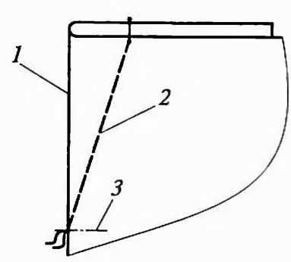

___ середина
___ линия, ограничивающая длину вытачки
___ боковая сторона

20. Соотнеси виды стачных швов с названием:

___ стачной в разутюжка
___ взаутюжку с обметанными срезами
___ стачной взаутюжку
___ стачной на ребро

Задание 3: Допиши определения.

21. Ситец, бязь, сатин-ткани, из волокон_____________________________________

22. Мерка ДТП обозначает__________________________________________________

23. ВТО - это______________________________________________________________
__________________________________________________________________________

24. Рюша - это___________________________________________________________
_________________________________________________________________________

25. Обтачать - это ________________________________________________________ __________________________________________________________________________

Вопросы тестовых заданий для проведения теоретического тура
Конкурса по виду профессиональной и трудовой деятельности «Швейное дело»
8 класс
II вариант

Задание 1: выбери один правильный вариант ответа.

1. Какое свойство ткани относятся к гигиеническим?
а) прочность
б) осыпаемость
в) пылеемкость

2. Процесс получения ткани из ниток путём переплетения называется:
а) прядением
б) ткачеством
в) отделкой
3. Какой строчкой можно обработать срез низа в юбке?
а) зигзагообразной
б) ручной
в) тесьмой

4. Перевод выкройки на ткань осуществляют при помощи:
а) косых стежков
б) копировальных стежков
в) крестообразных стежков

5. Смётывание – это:
а) временное соединение мелкой детали с крупной петельными стежками
б) соединение двух и более деталей, примерно равных по величине, по намеченным линиям стежками временного назначения
в) закрепление подогнутого края детали складок, вытачек, защипов стежками временного назначения

6. В каком боку вшивается тесьма «молния» в женской одежде?
а) на правом боку
б) на левом боку
в) сзади

7. Как выкраивают деталь «волан»?
а) фигурными полосками
б) прямыми полосками
в) по кругу

8. К какой группе относится стачной шов?
а) к краевой
б) к соединительной
в) к отделочной

9. Фигурную горловину пижамной сорочки можно обработать:
а) швом в подгибку с закрытым срезом
б) косой обтачкой
в) подкройной обтачкой

10. Одежда по назначению классифицируется на:
а) женскую, мужскую и детскую
б) зимнюю, летнюю и демисезонную
в) домашнюю, рабочую, нарядную, спортивную, форменную, бельевую, и т.д.

11. Застёжку используют для отделки (украшения) швейного изделия?
а) да
б) нет
в) не знаю

12. «Ночная сорочка» по способу носки – это:
а) поясное изделие
б) плечевое изделие
в) вид отделки

13. Менять иглу, чистить и смазывать электрическую машину нужно:
а) только при выключенном моторе
б) отключив машину от электросети
в) нажав на педаль привода

14. Чем занимаются швейные мастерские и ателье?
а) массовым производством одежды
б) пошивом одежды по индивидуальным заказам
в) пошивом одежды для себя

15. Что не относится к правилам раскроя изделий из ткани?
а) учёт направления долевой нити
б) учёт воздухопроницаемости ткани
в) экономичность раскладки

Задание 2: Найди соответствие.

16. Установите соответствие:
1. Растительные волокна а - ШЁЛК
2. Синтетические волокна б – ВИСКОЗА
3. Волокна животного происхождения в - КАПРОН
4. Искусственные волокна г – ХЛОПОК
д – ШЕРСТЬ
е - ЛЁН

17. Найти соответствие между названием линий и обозначением на чертеже:
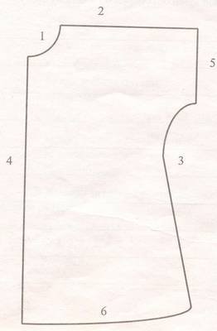

___ линия середины детали
___ линия горловины
___ линия бока
___ линия плеча
___ линия низа
___ линия низа рукава

18. Соотнесите название мерки с условным обозначением:
1. Шс Высота груди
2. Вг Ширина плеча
3. Ст Ширина спины
4. Шп Полуобхват талии

19. Соотнеси линии вытачек с названием:

___ середина
___ линия, ограничивающая длину вытачки
___ боковая сторона

20. Определите силуэт платьев:
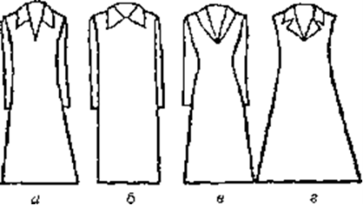
___ прямой
___ прилегающий
___ полуприлегающий
___ трапецивидный

Задание 3: Допиши определения.

21. Гигроскопичность - это__________________________________________________

22. Мерка ДТС обозначает__________________________________________________

23. ВТО - это______________________________________________________________
__________________________________________________________________________

24. Обтачка - это___________________________________________________________
_________________________________________________________________________

25. Притачать - это ________________________________________________________ __________________________________________________________________________

номинации: «Цветовод»
Вопросы тестовых заданий
для проведения
теоретического тура конкурса по виду профессиональной и трудовой деятельности «Растениеводство»
Номинация «Цветоводство

I вариант
- Декоративные растения выращивают:
А) для красоты
Б) для лечения
В) для питания
2. Осенью цветут многолетние декоративные растения:
А) крокус
Б) тюльпан
В) георгины
3. Осенью выполняют обрезку:
А) однолетников
Б) многолетников
В) однолетников и многолетников
4. Двулетние декоративные растения второго года жизни, осенью, как правило:
А) удаляют с участка
Б) обрезают
В) укрывают
5. К однолетним растениям относятся:
А) гладиолусы
Б) тагетес
В) тюльпаны
6. К двулетникам относятся:
А) тюльпан
Б) астра
В) маргаритка
7. Однолетники, как правило, размножают:
А) семенами
Б) луковицами-детками
В) отводками
8. Многолетники, как правило, размножают:
А) семенами
Б) вегетативно
В) семенами и вегетативно
9. Дерево с декоративными плодами:
А) тополь
Б) рябина
В) клён
10. Кустарник с декоративными плодами:
А) снежноягодник
Б) сирень
В) чубушник
11. Осенние посадки деревьев и кустарников в Пермском крае:
А) до 15 сентября
Б) до 15 октября
В) до 15 ноября
12. Многолетник, не зимующий в грунте:
А) лилейник
Б) гладиолус
В) георгин
13. Многолетник, зимующий в грунте:
А) лилейник
Б) гладиолус
В) георгин
14. Удобрение, наиболее подходящее для осенней подкормки
А) древесная зола
Б) аммиачная селитра
В) хлористый калий
15. Комнатное растение пеларгония размножается
А) стеблевыми черенками
Б) усами
В) детками

Часть В
Найди соответствие:
1.Какой инструмент используют для обрезки растений _____________

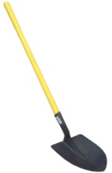  А | 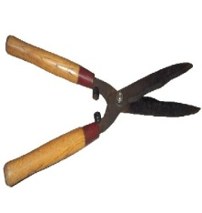  В | С  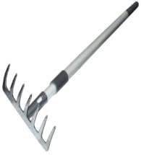

- Подпишите органы растения и части цветка:

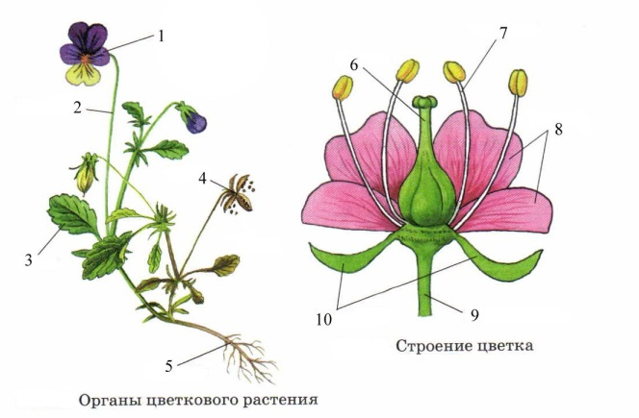 | 1.  2.  3.  4.  5.  6.  7.  8.  9.  10.

3.Выберите правильный полив комнатных растений __

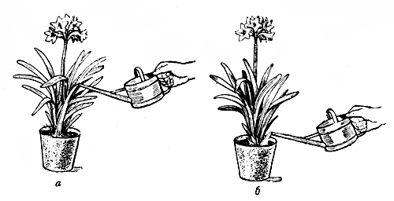

4. Выбери
Простые листья № _________________
Сложные листья №_____________________

1. 2 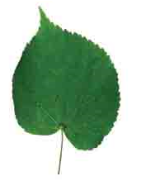3. 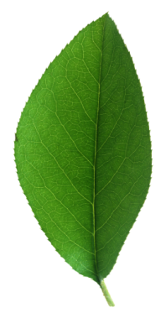

4.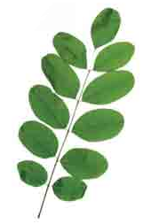 5. 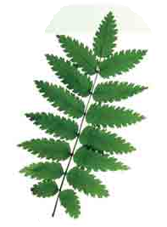6. 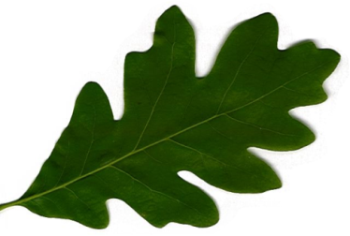

5. Соотнеси корни и названия растения, вычеркни лишнее:
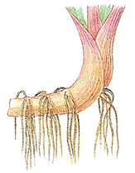 | Тюльпан  Петуния
Георгин

Бархатцы

 | Ландыш

Часть С
Допиши определение:
- Культурные растения – это _____________________________________________________________________________________________________________________
- Дикорастущие растения – это ______________________________________________________________________________________________________________________
- Небольшие растения, выращенные из семян, которые после появления 2-5 листочков пересаживают на постоянное место, называют ____________________________________________
- Почва – это____________________________________________
- Участок (обычно небольшой по размерам, нередко более высокий по сравнению с соседними участками) в форме геометрической фигуры, круга, овала, реже прямоугольника. Растения сажают так, чтобы они образовывали узор или рисунок. Для оформления используют малые архитектурные формы.
Этот участок называется ____________________ .

Вопросы тестовых заданий
для проведения
теоретического тура конкурса по виду профессиональной и трудовой деятельности «Растениеводство»
Номинация «Цветоводство

II вариант
- Украшением осеннего сада являются:
А) тюльпан
Б) астры
В) ирисы
2. Осенью цветут многолетние декоративные растения
А) аквилегия
Б ) тюльпаны
В) флоксы
3. К многолетним растениям зимующим в группе относится
А) цинния
Б) пионы
О) георгины
4. К двулетникам осеннего цветения относится
А) примула
Б) тюльпан
В) незабудка
5. Однолетники, как правило, размножают
А) отводками
Б) семенами
В) прививкой
6. Многолетники, как правило, размножают
А) семенами
Б) прививкой
В) семенами и вегетативно
7. Вегетативные органы георгина, служащие для размножения
А) клубни
Б) луковицы
В) корнеклубни
8. У однолетников осенью
А) проводят обрезку
Б) проводят утепление
В) собирают плоды с семенами
9. Кустарник с декоративными плодами
А) магония
Б) пузыреплодник
В) спирея
10. При посадке декоративных деревьев корневых шейка
А) заглубляется
Б) остается над поверхностью почвы
В) располагается вровень с поверхностью почва
11. Удобрение, наиболее подходящее для осенней подкормки
А) древесная зола
Б) аммиачная селитра
В) хлористый калий
12. Многолетник, зимующий в грунте
А) гладиолус
Б) георгин
В) люпин
13. Многолетник, не зимующий в грунте
А) гелениум
Б) гладиолус
В) флокс
14. Осенью выполняют обрезку
А) настурция
Б) нарциссов
В) пионов
15. Комнатное растение бегония размножается…
А) стеблевыми черенками
Б) усами
В) детками

Часть В
Найди соответствие:

- Подпишите органы растения и части цветка:

1.
2.
3.
4.
5.
6.
7.
8.
9.
10.

2. Соотнеси растения по продолжительности жизни
-однолетние №__________________________________
-двулетние №___________________________________
-многолетние №_________________________________
А 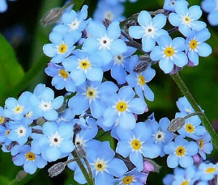 Б 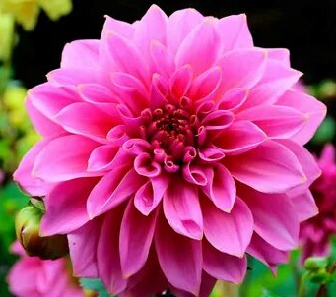 В 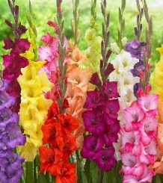 Г
Д 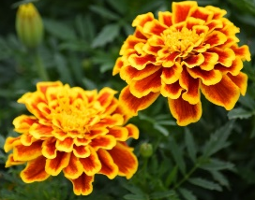 Е

3.Выберите из представленных картинок кустарник____________

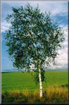  А | В | С  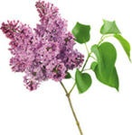
4. Подпиши правила ухода за комнатными растениями

5. Соотнеси название комнатного растения с картинкой
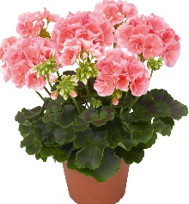 | канна
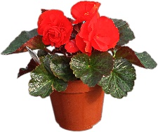 | герань
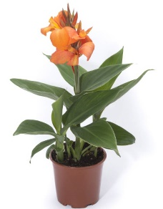 | бегония

Часть С
Допиши определение:
- Культурные растения – это _____________________________________________________________________________________________________________________
- Дикорастущие растения – это ______________________________________________________________________________________________________________________
- Небольшие растения, выращенные из семян, которые после появления 2-5 листочков пересаживают на постоянное место, называют ____________________________________________

- Часть цветника, посадки цветочных растений узкой полоской по краям клумб, рабаток, газонов, аллей. Придаёт оформлению цветника законченный вид- это _________________.
- Кустарник –это растение, у которого _________________________________________________________

Номинация: «Столяр»
Тестовые задания для Краевого конкурса "Лучший по профессии" 8 класс 1 вариант
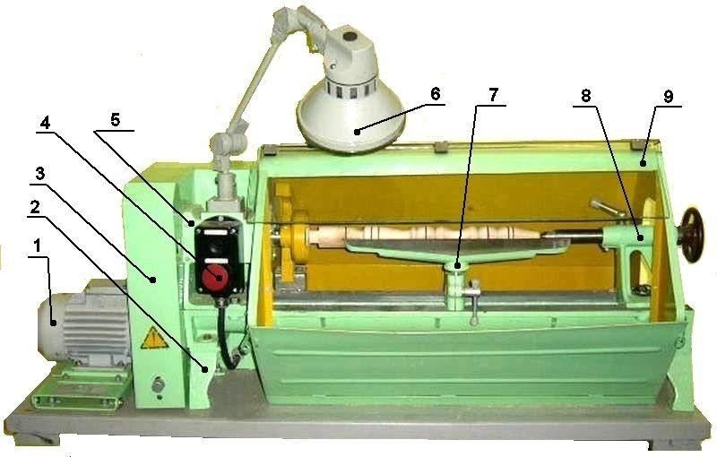
1
.
Рабочий стол столяра называется?
1
из
25
1
парта

тумба

верстак

рабочее место

Под какой позицией указан защитный кожух?
2
25
2
из
Фанера портится от?
3
3
из
25
света

воды

краски

Изображение изделия с нанесенными размерами называется
4
4
из
25
чертеж

портрет

пояснение

технический рисунок

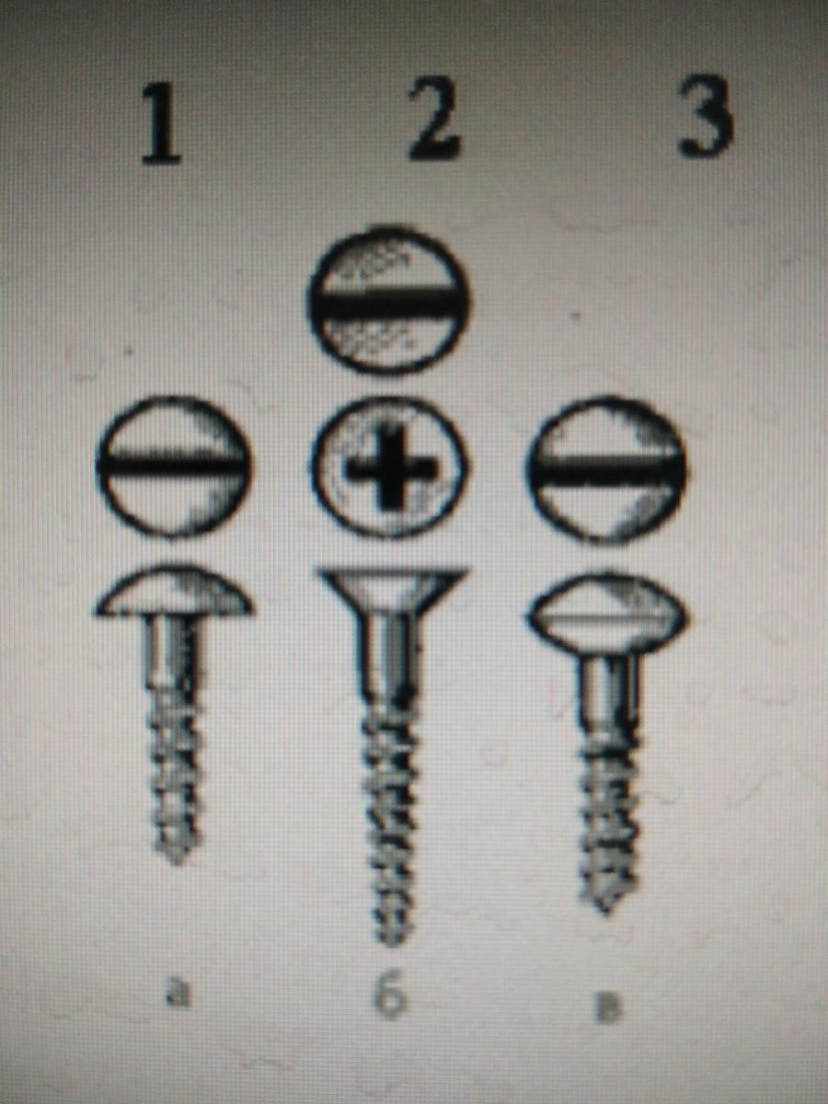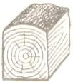
1
2
3
1
2
3
Потайная головка
Круглая головка
Полукруглая головка
Определить и сопоставить виды шурупов с названиями?
5
из
25
5
Ящичным соединение может называться когда?
6
6
из
25
готовое изделие упаковывают в ящики

оно изготавливается из ящиков

им соединяют стенки ящиков

7
7
из
25
Четырехкатный брус

Трехкатный брус

Четырехкатный брус

Нижняя часть ствола называется?
8
8
из
25
вершина

комель

крона

ствол

1
2
3
4
Обрезная доска
Необрезная доска
Обрезная с острым обаполом
Обрезная с тупым обаполом
Выбрать соответствующие пиломатериаллу название?
9
25
из
9
К механическим свойствам древесины относится?
10
25
10
из
упругость

блеск

текстура

План изготовления изделия?

Разметка изделия

Изготовление изделия

Отделка изделия

Ознакомление с чертежом и технологической картой

Подготовка рабочего места и материала
11
25
из
11
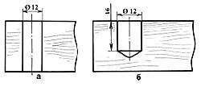
Конструкцию изделия, соединение и взаимодействие его составных частей определяет?
12
12
из
25
. инструкция

технический рисунок

спецификация

чертеж общего вида

а
б
1
2
глухое отверстие
сквозное отверстие
13
13
из
25
Что относится к пиломатериалам?
14
14
из
25
бревна

доски

стружка

древесные плиты

1
.
Как называется угол между передней и задней поверхностью ножа?
15
15
25
из
угол резания

угол заточки

передний угол

лезвие

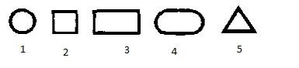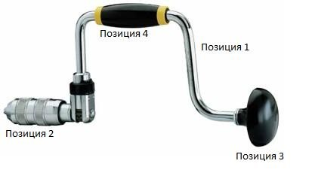
1
2
3
4
5
1
2
3
4
5
треугольная форма
прямоугольная форма
овальная форма
круглая форма
квадратная форма
Выбрать соответствие формы отверстия, его названию
16
16
25
из
Пороки древесины, которые снижают качество изделия?
17
17
из
25
червоточина

упругость

. цвет

влажность

Под какой позицией находиться патрон?
18
из
25
18
Позиция 1

Позиция 2

Позиция 4

Позиция 3

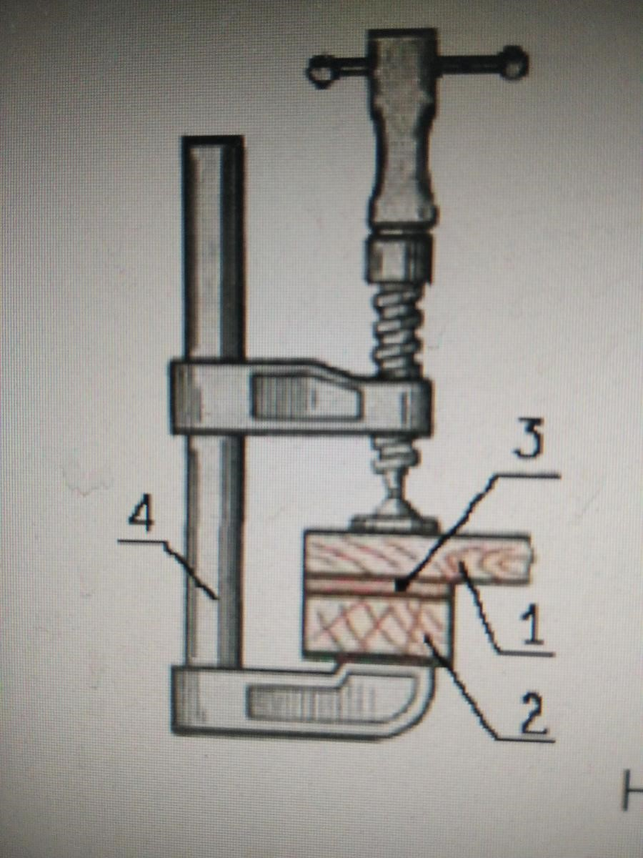
1
.
Из чего изготавливают ДВП?
19
19
из
25
отходы производства

пиломатериалы

. горбыль

лесоматериалы

Под каким номером позиции указана струбцина?
20
20
из
25
Позиция 1

Позиция 3

Позиция 4

Позиция 2

Часть площадки для производства работ одним человеком называется?
21
21
из
25
Участок

Верстак

Территория

Рабочее место

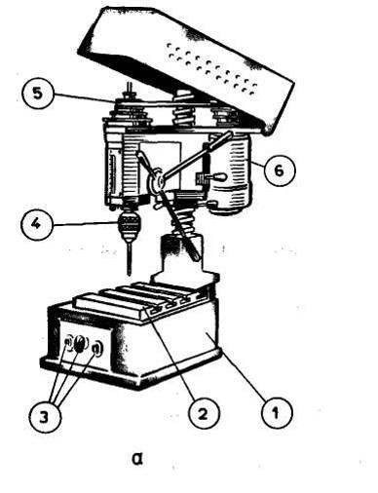
1
2
3
4
5
6
1
2
3
4
5
6
Электродвигатель
Патрон
Рабочий стол
Ременная передача
Станина
Кнопка пуск-стоп
Установить соответствие основным частям станка его названиям?
22
из
25
22
Что не является пороком древесины?
23
23
из
25
косослой

сучковатость

. влажность

трещины

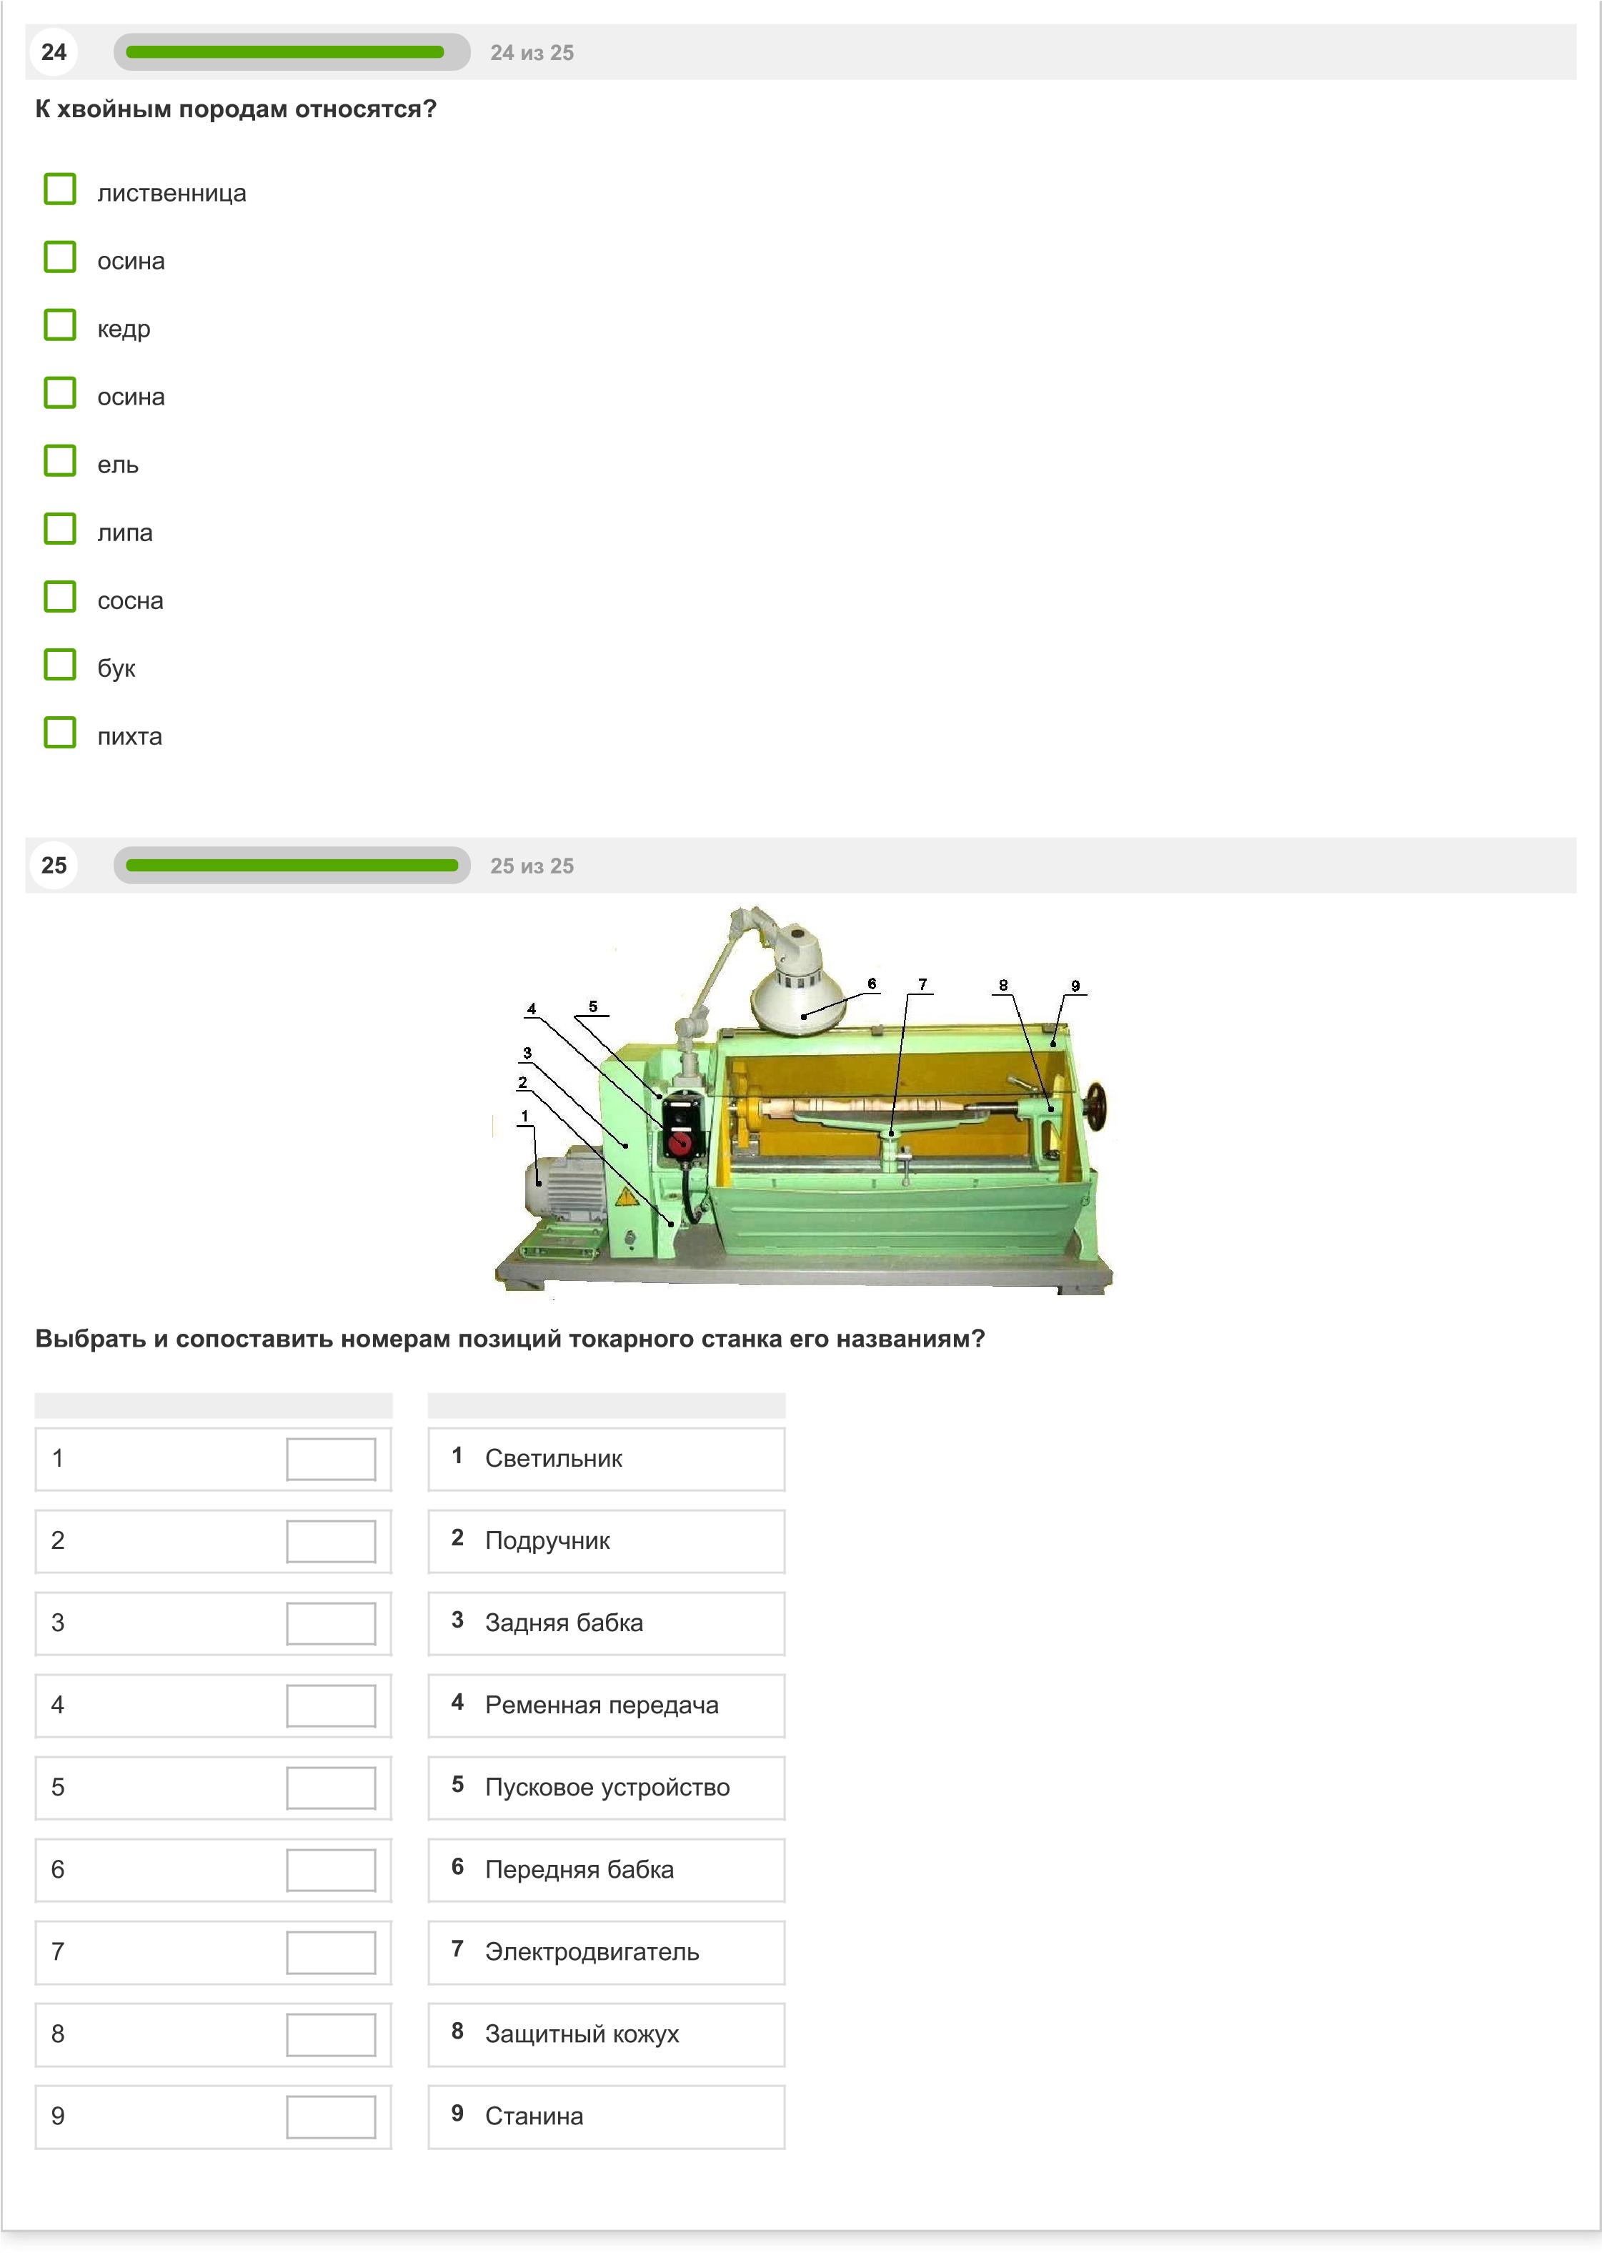

Тестовые задания для Краевого конкурса "Лучший по профессии" 8 класс 2 вариант
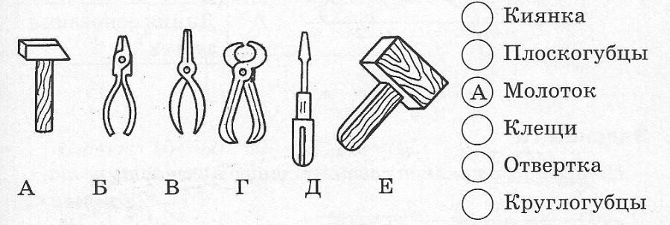
Часть площадки для производства работ одним человеком называется
?
1
25
из
1
участок

рабочее место

территория

верстак

Травмой называется?
2
25
2
из
временный перерыв в работе

освобождение от работы

ранение, ожог, вывих, ушиб

головная боль

А
Б
В
Г
Д
Е
1
2
3
4
5
6
Отвертка
Клещи
Киянка
Плоскогубцы
Молоток
Круглогубцы
Сопоставить буквы соответствующему инструменту?
3
из
25
3
Объяснение рабочему техники безопасной работы называется?
4
25
4
из
инструкция

специализация

собеседование

инструктаж

Стамеской не разрешается резать?
5
из
25
5
на крышке верстака

в направлении волокон

по направлению к себе

поперек волокон

Под каким номером позиции указан клей?
6
6
из
25
Позиция №2

Позиция №4

Позиция №1

Позиция №3

Самый дешевый из представленных ниже материалов?
7
7
из
25
паркетная доска

ДСП

фанера

мебельный щит

Рейсмус предназначен для?
8
8
из
25
разметки

пиления

сверления отверстий

контроль прямого угла

Под какой позицией указанна ременная передача токарного станка?
9
9
из
25
Копировальную бумагу используют для?
10
10
из
25
изготовление шаблонов

переноса рисунка на фанеру

отделки изделий

разметки по шаблону

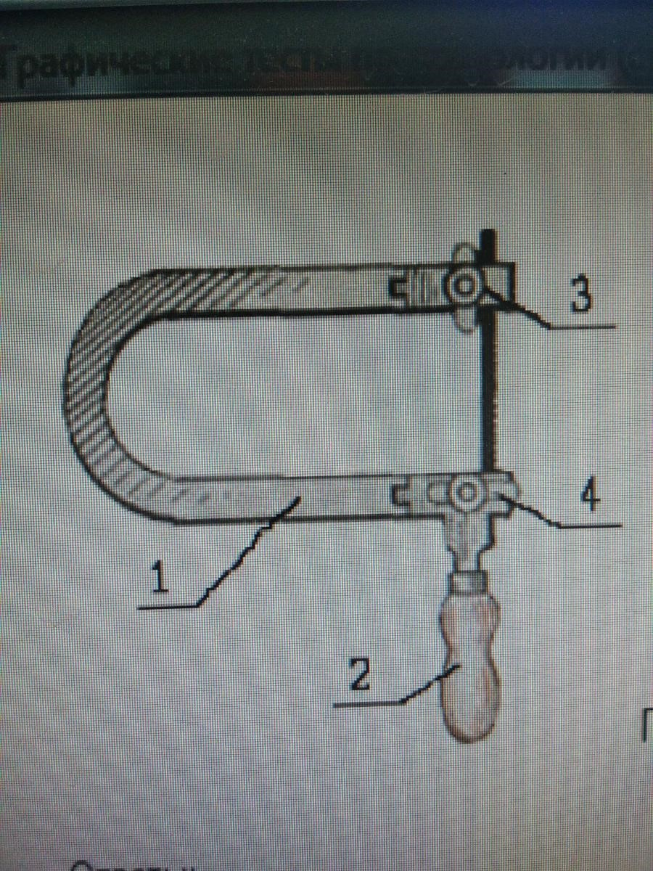
Назвать виды сушки древесины?
11
11
из
25
Натуральная сушка

Естественная сушка

Сушка в камере

Искусственная сушка

Под каким номером позиций указаны зажимы лобзика?
12
12
25
из
Позиция №2

Позиция №3

Позиция №1

Позиция №4

План изготовления изделия?

Разметка изделия

Изготовление изделия

Отделка изделия

Ознакомление с чертежом и технологической картой

Подготовка рабочего места и материала
13
13
из
25
К первичным средствам пожаротушения относятся?
14
14
из
25
песок, ткань, вода

огнетушители

все перечисленные средства

Выбрать разметочный инструмент?
15
15
из
25
Рейсмус

Стусло

Малка

Рубанок

Транспортир

Киянка

Долото

Складной метр

Последовательность изготовления изделия с рисунком и пояснением называется?
16
16
из
25
чертеж изделия

технический рисунок

инструкция

технологическая карта

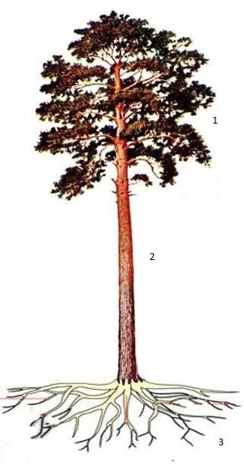
1
2
3
1
2
3
Крона
Корни
Ствол
17
17
из
25
Для закрепления заготовки и передачи ей вращения в станке служит?
18
18
из
25
подручник

передняя бабка

задняя бабка

трезубец

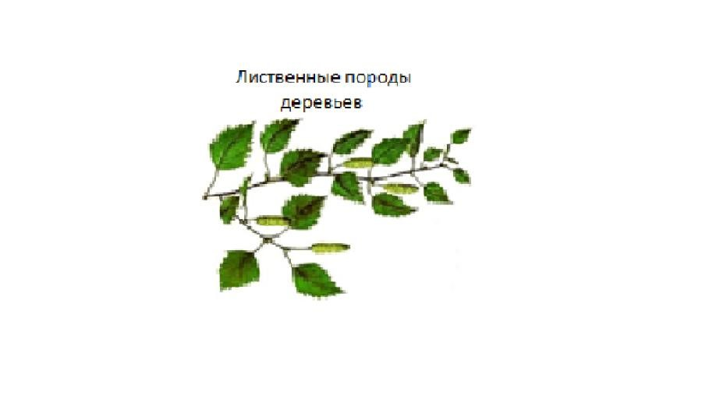
Выбрать лиственные породы деревьев?
19
19
из
25
Лиственница

Береза

Пихта

Липа

Осина

Прибавление к линейным размерам заготовок дополнительной длины для обработки называется?
20
20
из
25
припуск

. запуск

роспуск

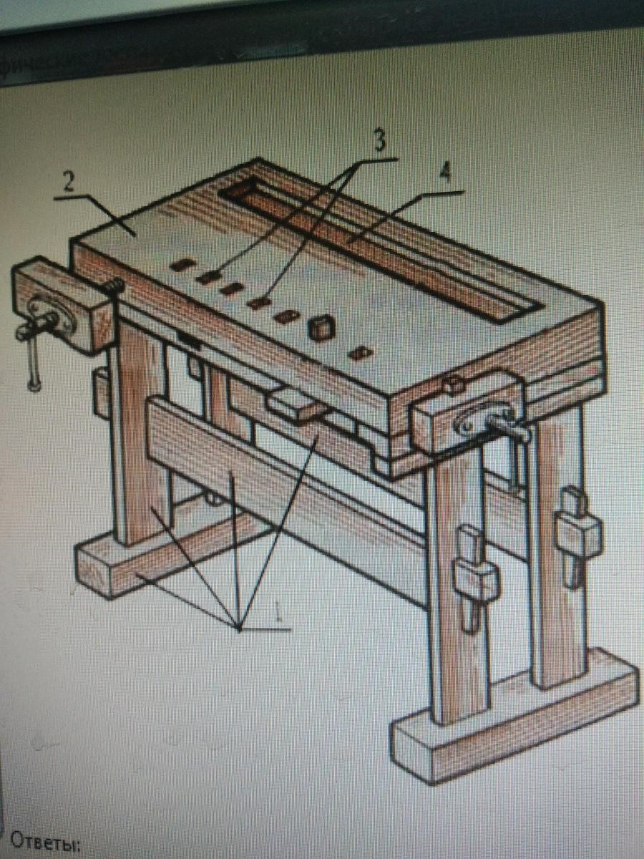
Под каким номером указан лоток верстака?
21
25
21
из
номер 2

номер 3

номер 1

номер 4

Шагом зубьев пилы называется?
22
22
из
25
ширина развода зубьев

расстояние между вершинами зубьев

разводка зубьев пилы

высота зубьев пилы

1
.
Грубое строгание производят?
23
23
из
25
зензубелем

фуганком

шерхебелем

рубанком

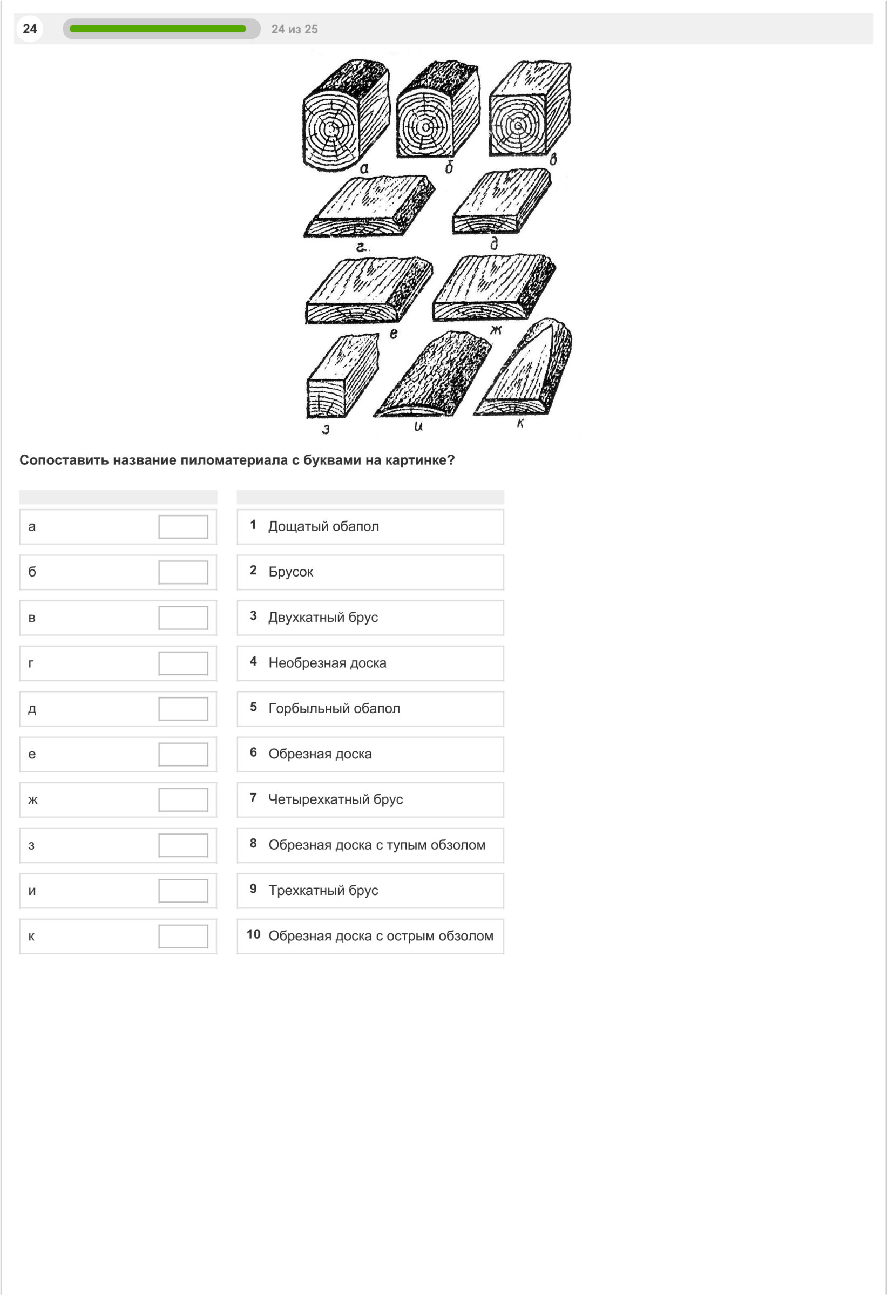
Выбрать приспособления для пиления?
25
25
из
25
Зажим

Верстак

Стусло

Упорная доска

Пресс

Направляющий брусок

Струбцына


Номинация: «Переплетчик»
Вариант 1.
Выбери правильный ответ

1. Специалист по переплётным работам
А) картонажник
Б) переплётчик
В) печатник
2. Книжный блок и переплётная крышка соединяются между собой
А) выклейкой
Б) форзацами
В) бинтом
3. Сверху и снизу корешок блока украшается
А) ляссе
Б) капталом
В) аппликацией
4.Плоскость, противоположная корешку
А) передний обрез блока
Б) верхний обрез блока
В) нижний обрез блока
5. Прикрепленная к корешку блока ленточка, исполняющая роль закладки
А) слизура
Б) ляссе
В) каптал
6. Для изготовления сторонок переплётной крышки используют
А) писчую бумагу
Б) переплётный картон
В) оберточную бумагу
7. Виды работ в переплётном цехе
А) книги упаковывают, отправляют на склад готовой продукции, оттуда развозят по назначению
Б) печатают листы будущей книги
В) сшивают книжные блоки на ниткошвейных машинах, проклеивают блоки по корешку на блокозаклеечных машинах, просушивают блоки, обрезают блоки с трёх сторон на трёхножевых машинах, вставляют блоки в переплётные крышки.
8. Вид работы картонорубильного станка
А) нарезка заготовок из картона
Б) шитьё проволокой «втачку»
В) шитьё проволокой «внакидку»
9. Виды работ на резаке сабельного типа
А) шитьё скобами
Б) шитьё нитками
В) нарезка бумаги и картона
10.Приклеивание форзацев, вклеек или иллюстраций
А) фальцовка
Б) листоподклейка
В) биговка
11. Размещение бумаги лесенкой при проклейке кромок нескольких форзацев
А) фальцовка
Б) роспуск
В) биговка
12. Способ отделки переплётной крышки, при котором на материале крышки нагретым штампом получают углублённое изображение
А) печать переплётными красками
Б) тиснение
В) оплётка
13. Степень соответствия продукции определённым качественным показателям
А) качество продукции
Б) количество продукции
В) стоимость продукции
14.Рабочий, сшивающий сброшюрованные листы
А) швец
В) верстальщик
Б) переплётчик
15. Сотрудник типографии, в обязанности которого входит работа с оборудованием, предназначенным для печати полиграфической продукции
А) комплектовщик
В) печатник
Б) брошюровщик
B- задания на соотнесение :
16. Соотноси название и графическое обозначение
1) 2)____________________ 3) --------------------------

линия сгиба место нанесения клея линия разреза

17. Соотнеси формы корешков книжного блока
кругленный прямой кашированный
18. Выбери правильный способ соединения тетрадей на рисунке
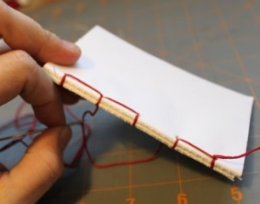
Проволокой Клеем Нитками

19. Соотнеси название обрезки блока
передний верхний нижний

20 Соотнеси стрелками правильный ответ :
Обложка для крытья внакидку; | 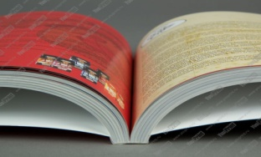
Обложка для обыкновенного крытья;

Обложка для крытья вроспуск;

Допиши определение :
21. «Верхняя одежда» книжных блоков – это.................
22. Материал из спрессованых растительных волокон. Её используют для различных целей, в том числе для письма, печатания книг и газет, а так же для упаковки называется ...............
23. Расстояние от первого листа первой тетради до последнего листа последней тетради блока называется....................
24. Расстояние от нижнего до верхнего обреза называется................
25. Расстояние от корешка до переднего обреза блока называется……….

Вариант 2
Выбери правильный ответ :

1.Основная часть переплета книги, изготовленная из картонных сторонок, оклеенных покровным материалом
А) переплётная крышка
Б) книжный блок
В) форзац
2. Листы, подобранные по порядку, сшитые или склеенные и подготовленные к вставке в переплетную крышку или обложку
А) блокнот
Б) книжный блок
В) книга
3.Изделие, которое предназначено для хранения тетрадей, различных документов или бумаг
А) общая тетрадь
Б) альбом
В) папка
4.Основной материал в переплётном деле, применяется для изготовления блоков, форзацев, оклейки картонных сторонок
А) техническая ткань
Б) бумага
В) картон
5. Предприятия, которые занимаются производством печатной продукции
А) Химическая промышленность
Б) Полиграфическая промышленность
В) Деревообрабатывающая промышленность
6.Машина для шитья блоков втачку или накидку
А) бумагорезальная машина
Б) проволокошвейная машина
В) блокозаклеечная машина
7. Виды работы картонорубильного станка
А) продавливание на обложках линий сгибов
Б) отделка переплётных крышек тиснением
В) нарезка заготовок из картона
8. Процесс складывания листов в тетради
А) рицовка
Б) комплектовка
В) фальцовка
9. Переплетная крышка, которая покрыта не цельным куском покровного переплётного материала, а тремя кусками
А) цельнокрытая переплётная крышка
Б) составная переплётная крышка
В) обложка

10. Соглашение между работником и работодателем, которое устанавливает их взаимные права и обязанности
А) трудовой договор
Б) инструкция
В) наряд
11. Оператор фальцевальной машины
А) комплектовщик
Б) фальцовщик
В) брошюровщик
12. Сотрудник типографии, который проверяет тексты и исправляет допущенные ошибки
А) корректор
Б) верстальщик
В) переплётчик
13. Виды работы на переплётно-обжимном прессе
А) нарезка заготовок из картона
Б) шитьё проволокой «втачку»
В) опрессовка блоков, переплётных крышек и готовой продукции
14. Выравнивание краев листов бумаги по сторонам для точности их последующей разрезки и фальцовки
А) фальцовка
Б) биговка
В) сталкивание
15. Документ, учитывающий количество сделанной рабочим продукции
А) технологическая карта
Б) ярлык
В) наряд
16.Соотнеси правильное определение:
Расстояние между внутренними краями двух картонных сторонок в переплетной крышке | Отстав
Полоса бумаги или картона высотой равной высоте сторонок переплетной крышки, которую наклеивают на внутреннюю сторону покровного материала между картонными сторонками . | Расстав
Условное расстояние от отстава до картонной сторонки, равное5-6 мм, которое необходимо для того , чтобы переплетная крышка свободно открывалась в книге | Шпация

17.Определите каких деталей переплетной крышке отсутствуют и дорисуйте их.
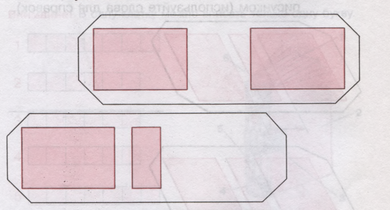
18.Соотнеси определение для какой операции подготовлено рабочее место по набору инструментов под рисунком напиши название операции :
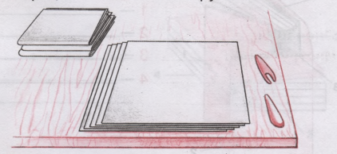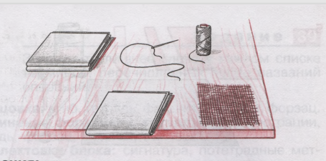

шитье фальцовка

19.Соотнеси название элементов книги представлены на картинке.

Блок переплетная крышка
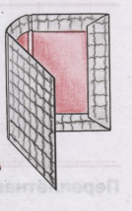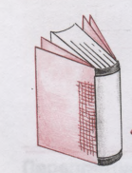

20.Выбери из набора слов только операции и напиши в таблицу : фальцовка , отстав , биговка, перфорация , шитье , блок

Допиши предложение :
21.Отставы применяются в ..........................перелетах

22.Расстояние между картонными сторонками в переплетной крышке называется .............................

23. Правила шитья блоков нитками вручную:
- Шитье следует начинать с __________ тетради и заканчивать _________ тетрадью.
- Прошивать тесьму ниткой ____________.
- Длина стежков и их расположение должны быть ___________ для всех тетрадей.
- Нитку при шитье следует тянуть _________ корешка тетради, чтобы не разорвать сгиб тетради.
- Не допускать ___________ стежков нитки.
- Около верхнего и нижнего обрезов тетрадей необходимо выполнять _________, чтобы плотно притянуть тетради.

24. Лист плотной бумаги, сложенный пополам это …………….

25 Издание, состоящее из каптала, корешка, титула, форзаца, блока, переплётной крышки, называется…………………….

Приложение 3
номинации: «Швея»

Критерии оценивания сформированности умений и навыков
при пошиве мешка для сменной обуви
8 класс

 | Критерии | 2 балла | 1,5 балла | 1 балл | 0,5-0  баллов
1 | Умение применять полученные знания и навыки на практике
2 | Умение пользоваться технологическими и инструкционными картами
3 | Навыки владения инструментами и приспособлениями
4 | Организация рабочего места
5 | Выполнение правил техники безопасности и соблюдение санитарно-гигиенических требований
 | Максимальное количество баллов | 10 | 7,5 | 5 | 2,5

2 балла получает участник, который:
- может самостоятельно применять полученные знания и навыки на практике;
- умеет самостоятельно пользоваться технологическими и инструкционными картами;
- умеет пользоваться ручным инвентарем (лопата, грабли) инструментами и приспособлениями;
- правильно организует своё рабочее место;
- выполняет правила техники безопасности и соблюдает санитарно-гигиенические требования.
1,5 балла получает участник, который:
- может применять полученные знания и навыки на практике;
- в основном умеет пользоваться технологическими и инструкционными картами, возможно единичное обращение к педагогу за разъяснением.
- умеет пользоваться инструментами и приспособлениями;
- правильно организует своё рабочее место;
- выполняет правила техники безопасности и соблюдает санитарно-гигиенические требования.
1 балл получает участник, который:
- испытывает незначительные трудности в применении полученных знаний и навыков на практике;
- испытывает незначительные трудности в использовании технологических и инструкционных карт, к помощи педагога обращается редко;
- допускает незначительные ошибки в использовании инструментов и приспособлений;
имеются незначительные нарушения в организации рабочего места-
- выполняет правила техники безопасности и незначительно нарушает соблюдение санитарно-гигиенических требований.
0,5 - 0 баллов получает участник, который:
- испытывает трудности в применении полученных знаний и навыков на практике;
- затрудняется в использовании технологических и инструкционных карт, требуется постоянная помощь педагога;
- недостаточно отработан навык владения инструментами и приспособлениями;
- допускает нарушения в организации рабочего места;
выполняет правила техники безопасности и незначительно нарушает соблюдение санитарно-гигиенических требований

Критерии оценивания качества выполнения изделия

Операция | Критерии | Баллы
Норма времени | 1.Работа выполнена за определенное время – 2часа | От 1 до 2
Организация рабочего места | Правильно организованно рабочее место | От 0,5 до 2
ТБ | Выполнение правил техники безопасности и соблюдение санитарно-гигиенических требований | От 0,5 до 2
Обработка кулиски (2 детали) | 1. Ширина кулисок одинаковая по всей длине, равна 6 см.  2. Длина кулисок одинаковая, равна 33 см.  4. Наличие закрепок в начале и конце строчки  5. Влажно-тепловая обработка выполнена качественно | От 1 до 2
Соединение основной детали с кулисками. | 1.Строчки притачивания на всем протяжении ровные и соответствуют ТУ.  2. Отделочные строчки от края 2 и 8 мм., ровные и соответствует ТУ  3. Наличие закрепок в начале и конце строчки  4. Влажно-тепловая обработка выполнена качественно | От 1 до 2
Обработка бокового среза (стачной шов на ребро) | 1.Зигзагообразная строчка на всем протяжении ровная и соответствуют ТУ (1 см)  2. Расположение строп соответствует ТУ  3. Боковые стороны совпадают  4. Влажно-тепловая обработка выполнена качественно. | От 1 до 2
Вставка шнура | 1. Длина шнура одинаковая  2. Фиксация шнура соответствует ТУ | От 1 до 2
Окончательная отделка изделия | 1. Внешний вид изделия соответствует образцу.  2. Изделие изготовлено в соответствии с требованиями к обработке отдельных узлов швейных изделий.  3. Влажно-тепловая обработка выполнена качественно. | От 1 до 2
 | Максимальное количество баллов  Минимальное количество баллов | 16  7

Критерии оценивания сформированности умений и навыков
при пошиву сумки-шоппер
9 класс

 | Критерии | 2 балла | 1,5 балла | 1 балл | 0,5-0  баллов
1 | Умение применять полученные знания и навыки на практике
2 | Умение пользоваться технологическими и инструкционными картами
3 | Навыки владения инструментами и приспособлениями
4 | Организация рабочего места
5 | Выполнение правил техники безопасности и соблюдение санитарно-гигиенических требований
 | Максимальное количество баллов | 10 | 7,5 | 5 | 2,5

2 балла получает участник, который:
- может самостоятельно применять полученные знания и навыки на практике;
- умеет самостоятельно пользоваться технологическими и инструкционными картами;
- умеет пользоваться ручным инвентарем (лопата, грабли) инструментами и приспособлениями;
- правильно организует своё рабочее место;
- выполняет правила техники безопасности и соблюдает санитарно-гигиенические требования.
1,5 балла получает участник, который:
- может применять полученные знания и навыки на практике;
- в основном умеет пользоваться технологическими и инструкционными картами, возможно единичное обращение к педагогу за разъяснением.
- умеет пользоваться инструментами и приспособлениями;
- правильно организует своё рабочее место;
- выполняет правила техники безопасности и соблюдает санитарно-гигиенические требования.
1 балл получает участник, который:
- испытывает незначительные трудности в применении полученных знаний и навыков на практике;
- испытывает незначительные трудности в использовании технологических и инструкционных карт, к помощи педагога обращается редко;
- допускает незначительные ошибки в использовании инструментов и приспособлений;
имеются незначительные нарушения в организации рабочего места-
- выполняет правила техники безопасности и незначительно нарушает соблюдение санитарно-гигиенических требований.
0,5 - 0 баллов получает участник, который:
- испытывает трудности в применении полученных знаний и навыков на практике;
- затрудняется в использовании технологических и инструкционных карт, требуется постоянная помощь педагога;
- недостаточно отработан навык владения инструментами и приспособлениями;
- допускает нарушения в организации рабочего места;
выполняет правила техники безопасности и незначительно нарушает соблюдение санитарно-гигиенических требований

Критерии оценивания качества выполнения изделия

Операция | Критерии | Баллы
Норма времени | 1.Работа выполнена за определенное время – 2часа | От 1 до 2
Организация рабочего места | Правильно организованно рабочее место | От 0,5 до 2
ТБ | Выполнение правил техники безопасности и соблюдение санитарно-гигиенических требований | От 0,5 до 2
Обработка ручек (стачной шов на ребро) | 1. Ширина ручек одинаковая по всей длине, равна 35 мм.  2. Длина ручек одинаковая, равна 78 см  3. Отделочная строчка от края 1-2 мм., ровная и соответствует ТУ  4. Наличие закрепок в начале и конце строчки  5. Влажно-тепловая обработка выполнена качественно | От 1 до 2
Обработка боковых срезов (двойной шов) | 1. Строчки на всем протяжении ровные и соответствуют ТУ.  2. Ширина припусков шва одинаковая по всей длине, равна 0,6 мм.  3. Наличие закрепок в начале и конце строчки  4. Влажно-тепловая обработка выполнена качественно | От 1 до 2
Обработка верхнего среза (шов в подгибку с закрытым срезом) | 1. Края ровно подогнуты и соответствуют ТУ  2. Боковые стороны сумки совпадают  3. Влажно-тепловая обработка выполнена качественно. | От 1 до 2
Соединение ручек с основной деталью. | 1. Расположение ручек соответствует ТУ  2. Ручки вшиты аккуратно  3. Строчка ровная, ширина от верхнего сгиба до строчки равна 4 см.  4. Фиксация ручек соответствует ТУ | От 1 до 2
Окончательная отделка изделия | 1. Внешний вид изделия соответствует образцу.  2. Изделие изготовлено в соответствии с требованиями к обработке отдельных узлов швейных изделий.  3. Влажно-тепловая обработка выполнена качественно. | От 1 до 2
 | Максимальное количество баллов  Минимальное количество баллов | 16  7

номинации: «Цветовод»
Требования
к выполнению заданий практического этапа конкурса по трудовому обучению среди обучающихся с умственной отсталостью старших классов общеобразовательных организаций
по виду профессиональной и трудовой деятельности «Растениеводство»
(номинация «Цветоводство»)

Наименование контрольного задания и его описание.
«Размножение декоративных древесно-кустарниковых растений одревесневшими черенками»

1. Оценка практического задания
Выполнение практического задания оценивается максимально - 20 баллов, с учётом выполнения задания в установленное время с соблюдением технологии и всех условий конкурса. Уровень умений и практического опыта, точность и быстрота выполнения практического задания оцениваются жюри конкурса.
2. Выполнение практического задания

В процессе работы необходимо выполнить:
1. Практическое задание № 1
«Подготовка грунта для черенкования».
Время на выполнение задания – 10 мин.
Цель работы: подготовка грунта, обеспечивающего успешное укоренение черенков, обладающего свойствами влаго- и воздухоемкости.
Содержание задания:
1.Подготовка почвенной смеси: используя мерную емкость (0,5 литра) насыпать в контейнер
-2 части верхового торфа
-1 часть речного песка
-1 часть агроперлита
2.Тщательно перемешать грунт.
3. Наполнить стаканы грунтом, слегка уплотнив его.
4. Убрать рабочее место.
5. Поместить табличку с номером участника и сообщить жюри.

2. Практическое задание № 2

«Черенкование туи западной».
Время на выполнение задания – 20 мин.
Цель работы: нарезка черенков и подготовка их к посадке.
Содержание задания:
1. Протереть рабочие поверхности секатора и канцелярского ножа гигиенической салфеткой.
2. С побега туи западной резким движением отломить боковые побеги. На конце должен остаться небольшой кусочек коры – «пяточка».
3. «Пятку» укоротить до 0,5 см.
4. Удалить нижние веточки на высоту 4 см..
5. Обрезать лишнюю зелень, придав кроне форму треугольника.
6. Погрузить черенки в емкость с раствором стимулятора укоренения.
6. Убрать за собой рабочее место.
7. Установить табличку с номером участника после окончания работы и сообщить членам жюри о выполнении задания.

3.Практическое задание № 3

«Черенкование гортензии метельчатой «Фантом» и подготовка их к зимнему хранению».
Время на выполнение задания – 30 мин.
Цель работы: подготовка черенков гортензии метельчатой к посадке в феврале.
Содержание задания:
1. Протереть рабочие поверхности секатора и канцелярского ножа гигиенической салфеткой.
2. Срезать часть побега гортензии метельчатой, толщиной менее 0,5см.
3. Из оставшейся части побегов гортензии метельчатой, нарезать черенки с двумя узлами, выполняя нижний срез косо, на 1.5см ниже узла, верхний срез прямо на 1 см выше узла.
4. Верхние срезы покрыть специальным лак-бальзамом.
5. Черенки поставить в воду косым срезом вниз, промокнуть влажной салфеткой, по одному обработать порошком активированного угля.
6. Положить перед собой кусок изолона, поверх него, салфетку агротекстиля, совместив верхние края, вдоль верхнего края разложить мох сфагнум так, чтобы ширина полосы сфагнума была на 2 см больше длины черенков.
7. Разложить черенки гортензии на слой мха на расстоянии 2-3см друг от друга, , ниже на 1 см от верхнего края салфетки.
8. Согнуть салфетку пополам вдоль, прикрыв черенки.
9. Свернуть рулон, закрепить резинкой, поместить в полиэтиленовый пакет.
10. Подписать карандашом этикетку указав вид, сорт, дату черенкования, поместить этикетку в пакет. Пакет завязать. Поместить в контейнер.
11. Убрать за собой рабочее место.

4. Практическое задание № 4
«Посадка черенков туи западной».
Время на выполнение задания – 10 мин.
Цель работы: Посадка черенков туи западной.
1. Деревянным колышком сделать по 1 лунке в центре каждого стакана.
2. Достать черенки туи из раствора на бумажную салфетку.
3. Обработать нижнюю часть черенка порошком активированного угля.
4. Посадить черенки в лунки, заглубляя очищенную часть черенка.
5. Слегка прижать почву с черенком.
6. Подписать карандашом этикетку указав вид, сорт, дату черенкования, поместить этикетку в один из стаканов.
7. Поместить стаканы с черенками в контейнер, закрыть крышкой.
8. Прибрать рабочее место.

Во время прохождения конкурса участникам запрещается пользоваться средствами связи, электронными и бумажными носителями информации, не предусмотренными организаторами конкурса.

3. Оборудование, приспособления, инструмент
Расходные материалы
№ п/п | Наименование расходных материалов | Количество на 1 конкурсанта
1 | Верховой торф | 1 литр
2 | Песок | 0.5 литра
3 | Агроперлит | 0.5 литра
4 | Лак - бальзам | 200 мл
5 | Раствор стимулятора корнеобразования | 100 мл
6 | Салфетка бумажная | 2 шт
7 | Уголь активированный | 2г р
8 | Полиэтиленовый пакет | 1 шт
9 | Салфетка гигиеническая | 2 шт
10 | Изолон | 1шт
11 | Агротекстиль | 1шт
12 | Мох сфагнум | 1литр
13 | Побеги туи западной | 2 шт
14 | Побеги гортензии метельчатой | 5 шт
15 | Табличка с номером участника | 1 шт.

Оборудование и приспособления индивидуального пользования)

№  п/п | Наименование инструмента | Количество на 1 конкурсанта
1 | Мерная емкость | 1 шт.
2 | Контейнер для грунта | 1 шт.
3 | Совок | 1 шт
4 | Секатор | 1 шт
5 | Нож канцелярский | 1 шт
6 | Разделочная доска | 1 шт
7 | Стаканы для черенков | 1 шт
8 | Контейнер с крышкой | 1 шт
9 | Спецодежда (фартук, рабочие перчатки,) | 1 комплект

4. Критерии оценивания выполнения практической работы

по виду профессиональной и трудовой деятельности «Растениеводство»

(НОМИНАЦИЯ: ЦВЕТОВОД)
При выставлении оценок за выполнение практической работы учитывается полнота знаний, уровень сознательности их освоения, умения применять полученные знания и навыки на практике, уровень сформированности мыслительных операций и способов умственной деятельности, умение организовать рабочее место, отношение к работе, понимание и выполнение инструкции, соблюдение правил техники безопасности и санитарно-гигиенических требований; качество и аккуратность выполнения практической работы.
Итоговая оценка складывается из суммы оценок по таблице 1
Таблица 1. Критерии оценивания сформированности умений и навыков

 | Критерии | 2 балла | 1,5 балла | 1 балл | 0,5-0  баллов
1 | Умение применять полученные знания и навыки на практике
2 | Умение пользоваться технологическими и инструкционными картами
3 | Навыки владения инструментами и приспособлениями
4 | Организация рабочего места
5 | Выполнение правил техники безопасности и соблюдение санитарно-гигиенических требований
 | Максимальное количество баллов | 10 | 7,5 | 5 | 2,5

2 балла получает участник, который:
- может самостоятельно применять полученные знания и навыки на практике;
- умеет самостоятельно пользоваться технологическими и инструкционными картами;
- умеет пользоваться ручным инвентарем, инструментами и приспособлениями;
- правильно организует своё рабочее место;
- выполняет правила техники безопасности и соблюдает санитарногигиенические требования.
- балла получает участник, который:
- может применять полученные знания и навыки на практике;
- в основном умеет пользоваться технологическими и инструкционными картами, возможно единичное обращение к педагогу за разъяснением.
- умеет пользоваться инструментами и приспособлениями;
- правильно организует своё рабочее место;
- выполняет правила техники безопасности и соблюдает санитарногигиенические требования.
1 балл получает участник, который:
- испытывает незначительные трудности в применении полученных знаний и навыков на практике;
- испытывает незначительные трудности в использовании технологических и инструкционных карт, к помощи педагога обращается редко;
- допускает незначительные ошибки в использовании инструментов и приспособлений;
имеются незначительные нарушения в организации рабочего места-
- выполняет правила техники безопасности и незначительно нарушает соблюдение санитарно-гигиенических требований.

0,5 - 0 баллов получает участник, который:
- испытывает трудности в применении полученных знаний и навыков на практике;
- затрудняется в использовании технологических и инструкционных карт, требуется постоянная помощь педагога;
- недостаточно отработан навык владения инструментами и приспособлениями;
- допускает нарушения в организации рабочего места;
выполняет правила техники безопасности и незначительно нарушает соблюдение санитарно-гигиенических требований.

Номинация: «Столяр»

Критерии к выполнению заданий практического тура
Краевого конкурса «Лучший по профессии» по виду профессиональной и трудовой деятельности «Столярное дело» номинация (Столяр)
8 класс

Критерии оценивания сформированности умений и навыков
 | Критерии | 2 балла | 1,5 балла | 1 балл | 0,5-0  баллов
1 | Умение применять полученные знания и навыки на практике
2 | Умение пользоваться технологическими и инструкционными картами
3 | Навыки владения инструментами и приспособлениями
4 | Организация рабочего места
5 | Выполнение правил техники безопасности и соблюдение санитарно-гигиенических требований
 | Максимальное количество баллов | 10 | 7,5 | 5 | 2,5

2 балла получает участник, который:
- может самостоятельно применять полученные знания и навыки на практике;
- умеет самостоятельно пользоваться чертежом и технологическими и инструкционными картами;
- умеет пользоваться инструментами и приспособлениями;
- Правильно и самостоятельно организует своё рабочее место;
- выполняет правила техники безопасности и соблюдает санитарно-гигиенические требования.
1,5 балла получает участник, который:
- может применять полученные знания и навыки на практике;
- в основном умеет пользоваться технологическими и инструкционными картами, возможно единичное обращение к педагогу за разъяснением.
- умеет пользоваться инструментами и приспособлениями;
- правильно организует своё рабочее место;
- выполняет правила техники безопасности и соблюдает санитарно-гигиенические требования.
1 балл получает участник, который:
- испытывает незначительные трудности в применении полученных знаний и навыков на практике;
- испытывает незначительные трудности в использовании технологических и инструкционных карт, к помощи педагога обращается редко;
- допускает незначительные ошибки в использовании инструментов и приспособлений;
имеются незначительные нарушения в организации рабочего места-
- выполняет правила техники безопасности и незначительно нарушает соблюдение санитарно-гигиенических требований.
0,5 - 0 баллов получает участник, который:
- испытывает трудности в применении полученных знаний и навыков на практике;
- затрудняется в использовании технологических и инструкционных карт, требуется постоянная помощь педагога;
- недостаточно отработан навык владения инструментами и приспособлениями;
- допускает нарушения в организации рабочего места;
выполняет правила техники безопасности и незначительно нарушает соблюдение санитарно-гигиенических требований

Критерии оценивания качества выполнения изделия
Операция | Критерии | Баллы
Норма времени | 1.Работа выполнена за определенное время – 2часа | От 1 до 2
Организация рабочего места | 1.Правильно организованно рабочее место  2.Уборка рабочего места | От 0,5 до 1
ПТБ при работе | Выполнение правил техники безопасности и соблюдение санитарно-гигиенических требований | От 0,5 до 1
Порядок изготовления и разметки деталей кормушки по чертежу | 1. Разметка заготовок по чертежу.  2. Пиление заготовок по заданным размерам.  4. Обработка заготовок дна кормушки  5. Обработка кромок заготовок из фанеры | От 1 до 2
Порядок выполнения боковин кормушки по инструкционно-технологической карте | 1. Разметка заготовки по чертежу  2. Пиление заготовок по заданным размерам.  3. Отделка заготовок  4. Обработка кромок заготовок из фанеры | От 1 до 2
Обработка и подгонка деталей кормушки | 1. Доработка соединений  2. Подгонка деталей, плотность соединений  3. Подготовка к сборке на гвоздях | От 1 до 2
Сборка изделия на гвоздях | 1. Соединение дна кормушки  2. Соединение боковин кормушки  3. Соединение деталей крыши  4. Контроль качества готового изделия | От 1 до 2
Окончательная отделка изделия. Окончание итоговой работы | 1. Шлифование готового изделия.  2.Изделие изготовлено в соответствии с требованиями к обработке и отделке изделий из древесины | От 1 до 2
Примечание: | Максимальное количество баллов  Минимальное количество баллов | 14  7

Критерии к выполнению заданий практического тура
Краевого конкурса «Лучший по профессии» по виду профессиональной и трудовой деятельности «Столярное дело» номинация (Столяр)
9 класс

Критерии оценивания сформированности умений и навыков
 | Критерии | 2 балла | 1,5 балла | 1 балл | 0,5-0  баллов
1 | Умение применять полученные знания и навыки на практике
2 | Умение пользоваться технологическими и инструкционными картами
3 | Навыки владения инструментами и приспособлениями
4 | Организация рабочего места
5 | Выполнение правил техники безопасности и соблюдение санитарно-гигиенических требований
 | Максимальное количество баллов | 10 | 7,5 | 5 | 2,5

2 балла получает участник, который:
- может самостоятельно применять полученные знания и навыки на практике;
- умеет самостоятельно пользоваться чертежом и технологическими и инструкционными картами;
- умеет пользоваться инструментами и приспособлениями;
- Правильно и самостоятельно организует своё рабочее место;
- выполняет правила техники безопасности и соблюдает санитарно-гигиенические требования.
1,5 балла получает участник, который:
- может применять полученные знания и навыки на практике;
- в основном умеет пользоваться технологическими и инструкционными картами, возможно единичное обращение к педагогу за разъяснением.
- умеет пользоваться инструментами и приспособлениями;
- правильно организует своё рабочее место;
- выполняет правила техники безопасности и соблюдает санитарно-гигиенические требования.
1 балл получает участник, который:
- испытывает незначительные трудности в применении полученных знаний и навыков на практике;
- испытывает незначительные трудности в использовании технологических и инструкционных карт, к помощи педагога обращается редко;
- допускает незначительные ошибки в использовании инструментов и приспособлений;
имеются незначительные нарушения в организации рабочего места-
- выполняет правила техники безопасности и незначительно нарушает соблюдение санитарно-гигиенических требований.
0,5 - 0 баллов получает участник, который:
- испытывает трудности в применении полученных знаний и навыков на практике;
- затрудняется в использовании технологических и инструкционных карт, требуется постоянная помощь педагога;
- недостаточно отработан навык владения инструментами и приспособлениями;
- допускает нарушения в организации рабочего места;
выполняет правила техники безопасности и незначительно нарушает соблюдение санитарно-гигиенических требований

Критерии оценивания качества выполнения изделия
Операция | Критерии | Баллы
Норма времени | 1.Работа выполнена за определенное время – 2часа | От 1 до 2
Организация рабочего места | Правильно организованно рабочее место | От 0,5 до 1
ТБ | Выполнение правил техники безопасности и соблюдение санитарно-гигиенических требований | От 0,5 до 1
Порядок выполнения колодки ярунка по инструкционно-технологической карте | 1. Разметка заготовки по чертежу.  2. Пиление заготовки по заданным размерам.  4.Разметка проушины в колодке согласно чертежу под углом 45 градусов  5. Формирование проушины (запил под углом 45 градусов и долбление) | От 1 до 2
Порядок выполнения пера ярунка по инструкционно-технологической карте | 1. Разметка заготовки по чертежу  2. Пиление заготовки по заданным размерам.  3. Отделка заготовки | От 1 до 2
Обработка и подгонка деталей при соединении | 1. Подгонка деталей  2. Сборка изделия «насухо»  3. Доработка соединения  4. Контроль угла соединения | От 1 до 2
Склеивание колодки и пера, контроль угла | 1. Склеивание деталей ярунка  2. Фиксация струбциной  3. Контрольная проверка угла 45 градусов  4. Выдержка соединения 10 минут | От 1 до 2
Окончательная отделка изделия. Окончание итоговой работы | 1. Шлифование готового изделия.  2.Изделие изготовлено в соответствии с требованиями к обработке и отделке изделий из древесины  3. Отделка изделия лаком | От 1 до 2
Примечание: | Максимальное количество баллов  Минимальное количество баллов | 14  7

Номинация: «Переплетчик»
Критерии по виду профессиональной и трудовой деятельности
(компетенции конкурсных заданий)
« Картонажно-переплетное дело»

Критерии оценивания выполнения практической работы
При выставлении оценок за выполнение практической работы учитывается полнота знаний, уровень сознательности их освоения, умения применять полученные знания и навыки на практике, уровень сформированности мыслительных операций и способов умственной деятельности, умение организовать рабочее место, отношение к работе, понимание и выполнение инструкции, соблюдение правил техники безопасности и санитарно-гигиенических требований; качество и аккуратность выполнения практической работы.
Итоговая оценка складывается из суммы оценок по таблице 1: «Критерии оценивания сформированности умений и навыков» и таблице 2: «Критерии оценивания качества выполнения работы».

Таблица 1. Критерии оценивания сформированности умений и навыков

№ | Критерии | Количество баллов
 |  | 2 |  | 1,5 |  | 1 |  | 0-0,5
1 | Умение применять полученные знания и  навыки на практике
2 | Умение пользоваться технологическими и  инструкционными картами
3 | Навык владения инструментами и  приспособлениями.
4 | Организация рабочего места
5 | Выполнение правил техники безопасности  и соблюдение санитарно- гигиенических  требований
Максимальное количество баллов |  |  | 10 | 7,5 |  | 5 |  | 2,5

2 балла получает участник, который:
- может самостоятельно применять полученные знания и навыки на практике;
- умеет самостоятельно пользоваться технологическими и инструкционными картами;
- умеет пользоваться инструментами и приспособлениями;
- правильно организует своё рабочее место;
- выполняет правила техники безопасности и соблюдает санитарно-гигиенические требования.

1,5 балла получает участник, который:
- может применять полученные знания и навыки на практике;
- в основном умеет пользоваться технологическими и инструкционными картами, возможно единичное обращение к педагогу за разъяснением.
- умеет пользоваться инструментами и приспособлениями;
- правильно организует своё рабочее место;
- выполняет правила техники безопасности и соблюдает санитарно-гигиенические требования.
1 балл получает участник, который:
- испытывает незначительные трудности в применении полученных знаний и навыков на практике;
- испытывает незначительные трудности в использовании технологических и инструкционных карт, к помощи педагога обращается редко;
- допускает незначительные ошибки в использовании инструментов и приспособлений;
- имеются незначительные нарушения в организации рабочего места;
- выполняет правила техники безопасности и незначительно нарушает соблюдение санитарно-гигиенических требований.
0,5 баллов получает участник, который:
Операции | Критерии | Баллы
Шитье блока | - Размеры блокнота соответствуют заданным  - Блок сшит плотно ,раскрывается плавно  - Поля при обрезке блока ровные, прямые углы соблюдены  - Блок имеет аккуратный вид | От 2  до 8
Изготовление составной переплетной крышки | - Разметка и раскрой деталей точные  - Заготовки из покровного материала плотно прилегают к стенке  - Заправка углов аккуратная  - Перекосы и смещения заготовок отсутствуют, канты равномерные  - Лицевая и изнаночная стороны чистые | От2 -  до8
Вставка блока в переплетную крышку | 1)Вставка блока в переплётную крышку ровная, без перекосов | От2- до4
- испытывает трудности в применении полученных знаний и навыков на практике;
- затрудняется в использовании технологических и инструкционных карт, требуется постоянная помощь педагога;
- недостаточно отработан навык владения инструментами и приспособлениями;
- допускает нарушения в организации рабочего места;
- выполняет правила техники безопасности и незначительно нарушает соблюдение санитарно-гигиенических требований.

Таблица 2. Критерии оценивания качества выполнения работы

Максимальное количество баллов  Минимальное количество баллов | 20  6

Форма сводных протоколов

« ПЕРЕПЛЕТНО- КАРТОНАЖНОЕ ДЕЛО»
«№  п/п | Ф.И.О. участника | № участника согласно жеребьевки | Выполнение практической работы | Тест | Сумма баллов | Место
1
2
3
4
5
6
7
8
9
10

Председатель жюри _______________ /_____________________/
Члены жюри: _______________ /_____________________/

